JAVA 11

Contents

Khái quát 2

Oracle và OpenJDK 2

Develop Feature 2

New String Method 2

New File Method 3

Collection To An Array 3

The Not Predicate Method 4

Local-Variable Syntax for Lambda 5

Http Client 5

Nest Based Access Control 5

Running Java Files 6

Cải tiến hiệu năng 7

Tham Khảo: 7

# Khái quát

Oracle đã released java 11 trong tháng 9-2018, chỉ sau 6 tháng sau khi version 10 ra mắt. Java 11 là long-term support (LST) released sau java 8. Oracle cũng dừng hỗ trợ java 8 trong 1-2019. Đo đó, nhiều người chúng ta phải nâng cấp lên java 11. Trong phần này chúng ta sẽ xem các tùy chọn của java 11. Những feature mới, những xóa bỏ và các cải tiến.

# Oracle và OpenJDK

Java 10 là phiên bản free cuối cùng của Oracle JDK cho chúng ta sử dụng trong thương mại mà không cần license, bắt đầu với java 11 không còn miễn phí hỗ trợ long-term support.

Rất mai, Oracle tiếp tục cung cấp OpenJDK releases, Có thể download và sử dụng không cần trả phí. Bên cạnh đó cũng có nhiều nhà cung ứng OpenJDK khác. Amazon, azure, ...

# Develop Feature

## New String Method

Java 11 thêm một vài các phương thức mới cho String class: isBlank, Lines, Strip, stripLeading, stripTrailing, and Repeat.

Repeat a string following by the number definition before.

Strip was used that remove white space it better trip because it nhận biêt (aware)

Kí tự khoản trắng của unicode còn trim() thì không

isBlank() return true if string is blank hoặc chỉ contain only whitespace, it is aware whitespace of unicode

just like strip() .

lines return stream from character separated by line terminators (\n,\r, \n\r). Nó được ưu tiên (preferred) sử dụng hợn split(string) vì nó better performance for beaking multi-lines.

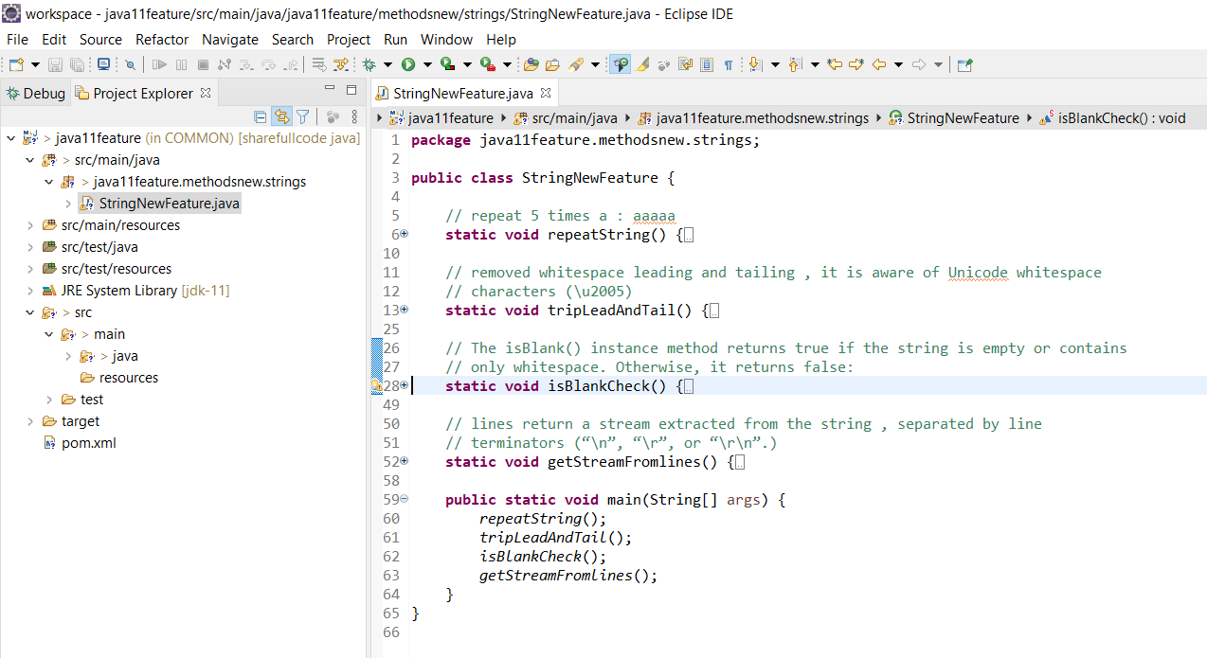

## New File Method

Ngoài ra, Java 11 cũng hỗ trợ cho việc read và ghi String dễ hơn từ các file.

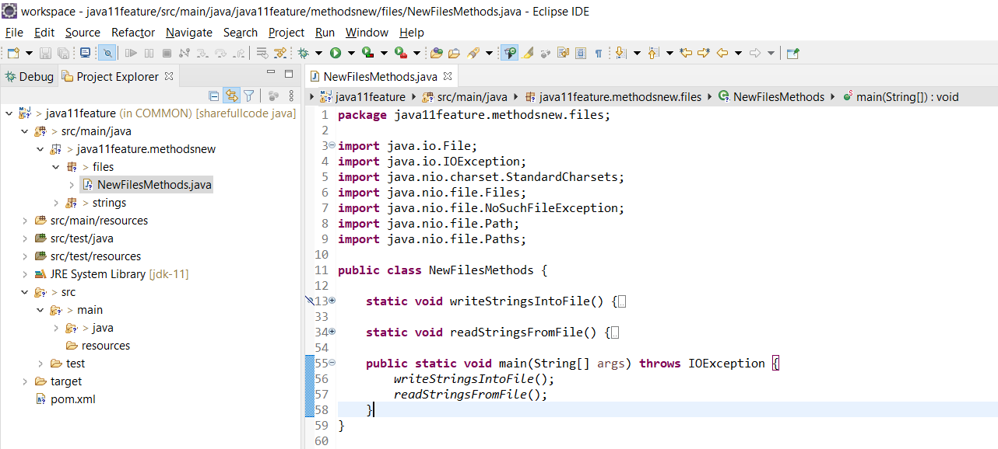

## Collection To An Array

The java.util.Collection interface chứa một phương thức mới là default toArray() cần 1 đối số là IntFunction. Tự truyền Student[]:new tự động jvm sẽ hiểu không cần khai báo gì thêm vd:

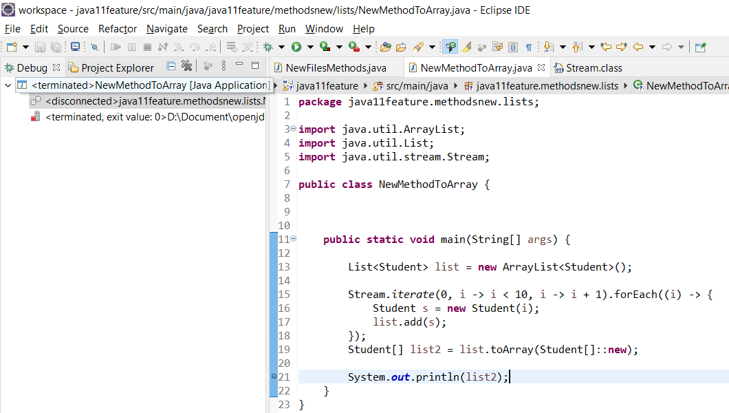

## The Not Predicate Method

Một static “not method” đã được thêm vào Predicate interface. Chúng ta có thể sư dụng nó để phủ định một predicate tồn tại . sử dụng not(isBlank) đọc sẽ tự nhiên hơn là dùng isBlank.negate().

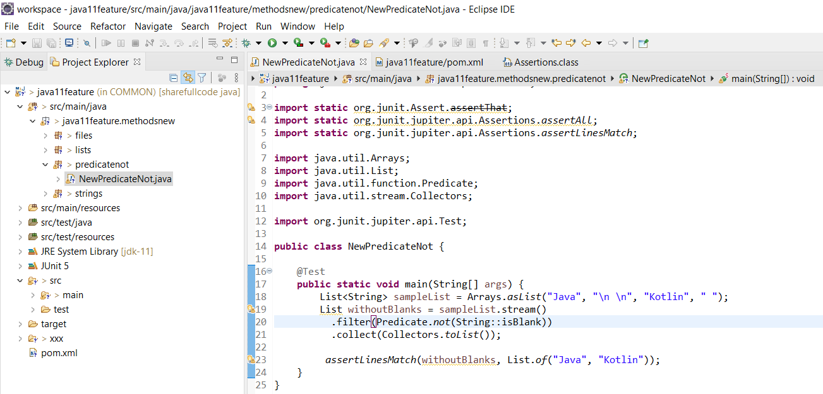

## Local-Variable Syntax for Lambda

Java 11 hỗ trợ việc sử dụng var keyword trong lambda paramaters. Trong lambda function có thể ko cần phải thêm datatype trước biến nhưng mục đích thêm var hỗ trợ cho lambda là kết hợp cùng annotation.

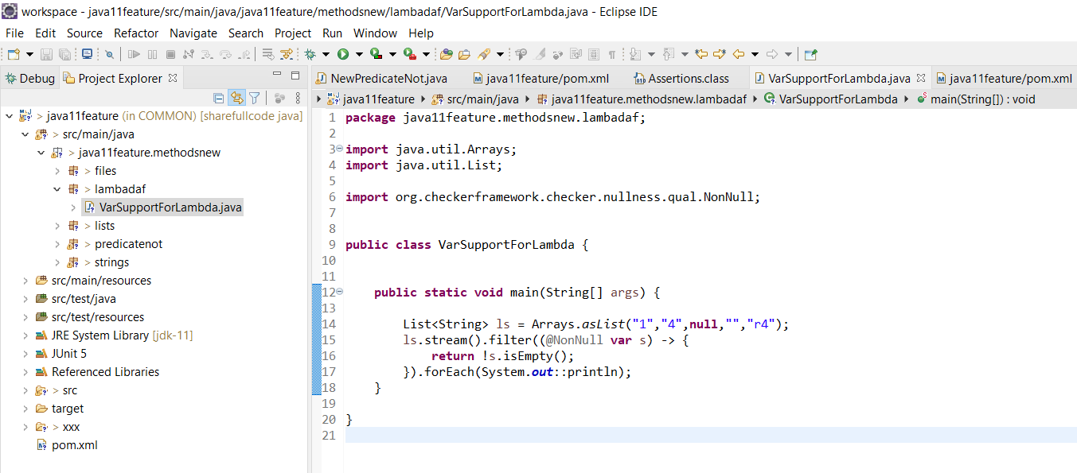

## Http Client

The new http client từ java.net.http package đã được giới thiệu trong java 9. Nó bây giờ đã trở thành 1 standard feature trong java 11.

Http mới cải tiến tất cả hoạt động và cung cấp hỗ trợ cả http1.1 và http 2

## Nest Based Access Control

Java 11 giới thiệu khái niệm Nestmates và liên kết truy cập các luật trong JVM. Ví dụ sử dụng class outer and netsted class.

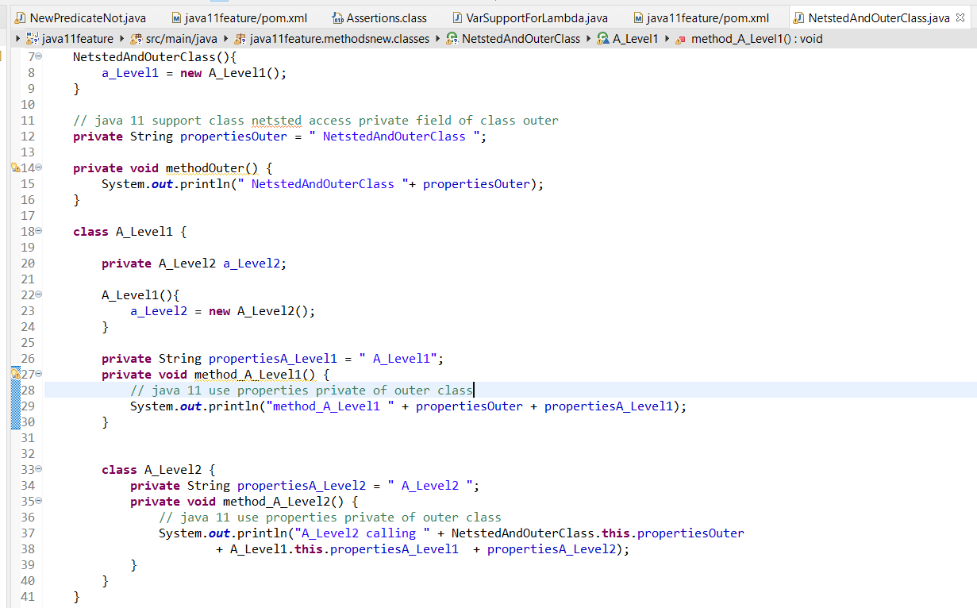

## Running Java Files

Bây giờ chúng ta chỉ cần gọi : java file.java và run luôn không cần phải complie javac file trước nữa

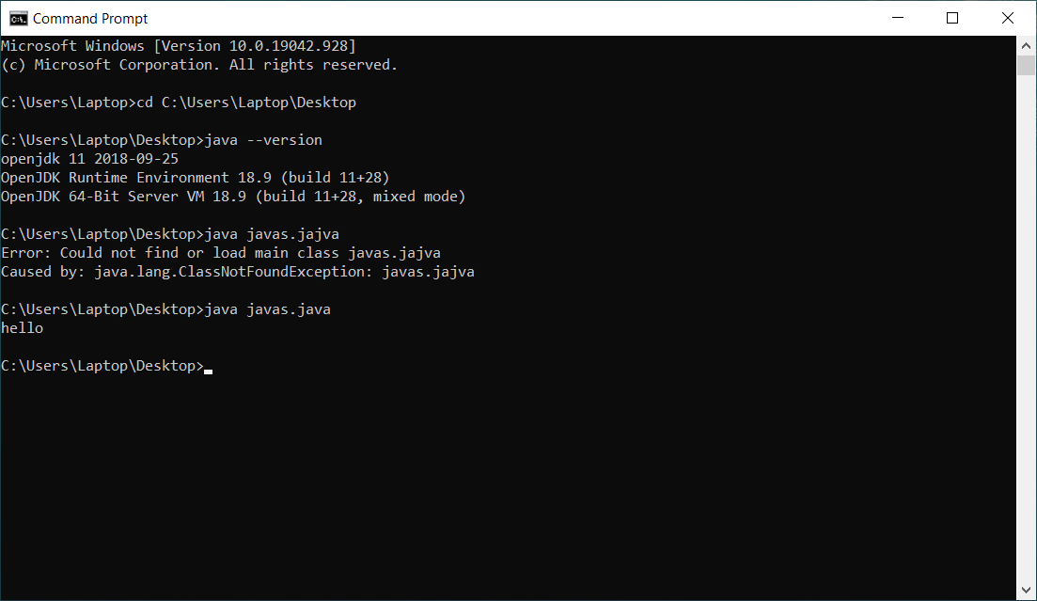

# Cải tiến hiệu năng

Dynamic Class-File Constants: Format của file java được mở rộng hỗ trợ một constant-pool mới có tên là CONSTANT-Dynamic.

Improve Aarch64...

# Tham Khảo:

https://www.baeldung.com/java-11-new-features